1. září 2017

Iva Ritschelová zahajuje osmý rok svého předsednictví

V září 2010 byla Iva Ritschelová jmenována předsedkyní Českého statistického úřadu. Během svého funkčního období dosáhla výrazné modernizace celého procesu produkce statistiky i značných úspor v hospodaření. Podařilo se jí také snížit administrativní zátěž respondentů nebo přispět ke zvýšení statistické gramotnosti veřejnosti.

Mezi aktuální priority předsedkyně patří příprava příštího sčítání lidu, domů a bytů. „ČSÚ dopracoval návrh věcného záměru zákona a v nejbližší době ho předloží do meziresortního připomínkového řízení. Návrh mimo jiné počítá s vyšším využitím administrativních zdrojů dat. Konkrétně jde o využití údajů, které má veřejná správa již k dispozici a které by statistika mohla převzít od jiných úřadů,“ říká Iva Ritschelová. Rozsáhlé využití administrativních databází přispěje k tomu, že obyvatelé budou vyplňovat jen polovinu údajů, které museli uvádět v roce 2011. V rámci sčítání také bude kladen důraz na elektronické vyplňování formulářů.

Klíčovými prioritami pro příští roky jsou další rozvoj informačního systému Soustava statistických registrů a Registru osob, využití datových skladů ve statistickém produkčním procesu a jejich propojení s veřejnou databází za účelem automatického zveřejňování dat, revize národních účtů nebo technologická inovace nástrojů a postupů výběrových šetření v domácnostech.

Další z významných úkolů čeká předsedkyni Ivu Ritschelovou už na podzim. 20. a 21. října se konají parlamentní volby. Přípravy na ně zahájil ČSÚ na jaře. „V rámci voleb bude fungovat 506 přebíracích míst ČSÚ, na kterých budou okrskové volební komise odevzdávat své zápisy s výsledky hlasování v tuzemsku. Jedno samostatné přebírací místo je pak zřízeno pro přejímku výsledků ze zahraničí. Na zpracování výsledků voleb se bude podílet více než 2,5 tisíce zaměstnanců a spolupracovníků ČSÚ,“ doplňuje Iva Ritschelová. Rozpočet pro volby do Poslanecké sněmovny byl schválen v květnu. Celkové výdaje ČSÚ na zpracování výsledků budou 65 miliónů korun.

Jak předsedkyně Iva Ritschelová hodnotí svých dosavadních sedm let v čele ČSÚ? Jaká je sféra nezávislosti statistického úřadu a jaký je rozdíl mezi oficiální statistikou a pseudostatistikou? Dočtete se v rozhovoru, který vyjde v zářijovém vydání Statistiky&My a ve kterém Iva Ritschelová mluví i o své spolupráci s dětským domovem v Ústí nad Labem.
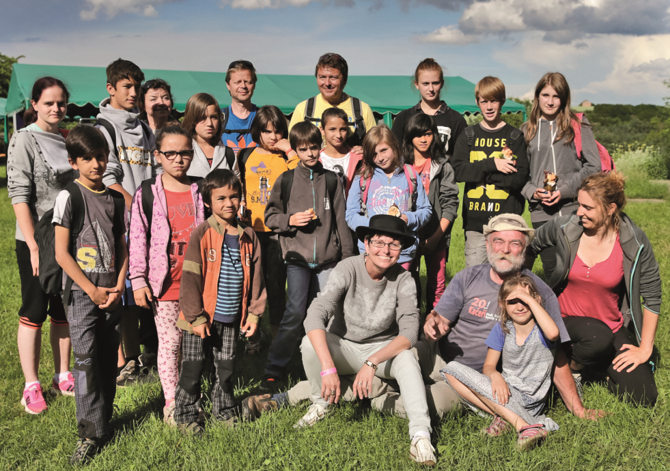

Iva Ritschelová je dlouholetou patronkou dětského domova v Ústí nad Labem na Severní Terase. | Kontakty  Petra Báčová  tisková mluvčí ČSÚ  T 274 052 017 | M 778 727 232  E petra.bacova@czso.cz | Twitter @statistickyurad

